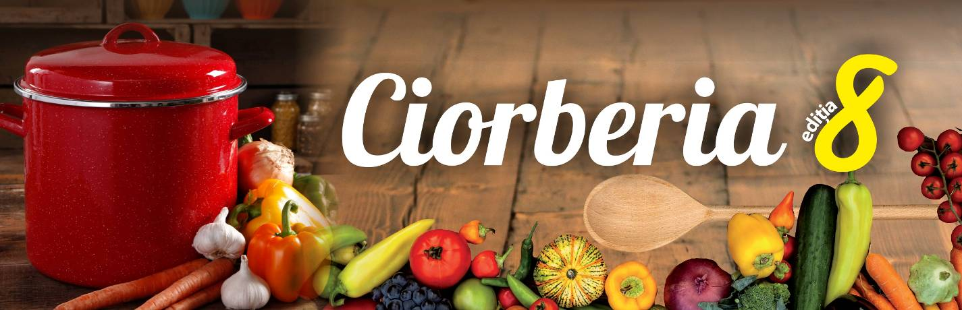

duminică, 29 ianuarie 2017, ora 12:00

Numele bucătarilor: ............................................................................................................
Telefon şi e-mail: ................................................................................................................

Numele ciorbei cu care veţi participa la concurs:
.............................................................................................................................................

Ingrediente necesare:
.............................................................................................................................................
.............................................................................................................................................
.............................................................................................................................................

Instrucțiuni de preparare:
.............................................................................................................................................
.............................................................................................................................................
.............................................................................................................................................
.............................................................................................................................................
.............................................................................................................................................
.............................................................................................................................................

Note:
- carne admisă: carne de pasăre, vită sau peşte
- nu este permisă utilizarea produselor lactate (se poate utiliza smântână vegetală)
- fiecare participant sau echipă de participanţi va pregăti o oală de supă de minim 5 litri,
ce va trebui adusă la JCC duminică, 29 ianuarie 2017, cel târziu la ora 11:30
- toate supele participante vor putea fi degustate (1 leu / 1 porţie )
- juriul va desemna ciorbele premiante
- toţi participanţii vor primi o diplomă de participare
- formularul prezent pentru înscrierea în concurs a unei ciorbe
trebuie trimis pe adresa bucuresti@jcc.ro ori predat la recepția JCC

Centrul Comunitar Evreiesc (JCC) București, str. Popa Soare 18, tel. 021.320.26.08, www.jcc.ro

